延庆区2016—2017学年度第一学期期末试卷
高 二 生 物
考生须知 | 1.本试卷分第I卷（选择题）和第Ⅱ卷（非选择题），共100分。  2.第I卷包括40道选择题，共6页，第Ⅱ卷包括9道题，共4页。  3.第I卷各题均须用2B铅笔按规定要求在“机读答题卡”上作答，题号要对应，填涂要规范；第Ⅱ卷用黑色字迹的签字笔在答题纸上作答。

第I卷（1—30题每小题1分，31—40题每小题2分，共50分）

一、选择题：（下列各题均有四个选项，其中只有一个是符合题意要求的）
1．下列细胞中，具有细胞周期的是
A．精细胞 B．干细胞 C．洋葱表皮细胞 D．口腔上皮细胞
2. 下列关于细胞周期的叙述中，正确的是
A．抑制DNA的合成，细胞将停留在分裂期
B．细胞周期分为前期、中期、后期、末期
C．细胞分裂间期为细胞分裂期提供物质基础
D．成熟的生殖细胞产生后立即进入下一个细胞周期
3. 下图为显微镜下观察到的洋葱根尖细胞有丝分裂部分细胞图像，下列叙述正确的是
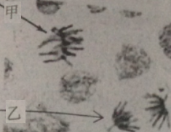
A. 甲细胞中每条染色体的着丝点排列在细胞板上
B. 乙细胞中染色体被平均分配，移向细胞两极
C. 甲和乙细胞中的染色体数目相等，DNA含量相同
D. 等待一段时间甲细胞会进入乙细胞所处的分裂时期
4．癌细胞通常不具有的是
A.蛋白质合成减弱 B.无氧呼吸增强
C.原癌基因表达增强 D.增殖失去控制
5. 下列不属于衰老细胞特征的是
A. 细胞膜的糖蛋白减少 B. 细胞内色素积累
C. 酶的活性降低 D. 细胞核体积增大染色质固缩
6. 下列体现细胞全能性的生物学过程是
A. 玉米种子萌发长成新植株 B. 小鼠的造血干细胞形成各种血细胞
C. 小麦花粉培育成愈伤组织 D. 胡萝卜根韧皮部细胞培育成新植株
7．下面概念图中a~g分别所代表的意义最恰当的一组是
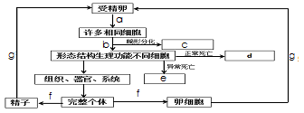

A．无丝分裂 有丝分裂 坏死 衰老 癌细胞 减数分裂 受精作用
B．有丝分裂 分化 癌细胞 凋亡 坏死 减数分裂 受精作用
C．有丝分裂 癌细胞 减数分裂 坏死 凋亡 无丝分裂 分化
D．减数分裂 畸形分化 凋亡 癌细胞 坏死 分化 受精作用
8. 下列各组性状中属于相对性状的是
A．豌豆的紫花和高茎 B．绵羊的长毛和细毛
C．小麦的抗锈病和易感锈病 D．猫的长毛和狗的短毛
9. 下列有关“性状分离比的模拟”实验的叙述不正确的是
A. 甲、乙两桶内两种颜色小球大小须一致
B. 甲、乙两桶内小球总数不一定要相等
C. 每个小桶内两种颜色的小球数目一定要相等
D. 抓取完一次后，将剩余小球摇匀后继续实验
10. 现有矮杆（基因用d表示）抗锈病（基因用T表示）小麦若干，其中纯种ddTT占1/3，让其自交，则子代中纯种（ddTT）占子代总数的
A. 1/4 B. 1/3 C. 1/2 D. 7/12
11．豌豆矮茎和高茎为一对相对性状，下列四组杂交实验中能判定性状显隐性关系的是
A. 高茎×高茎→高茎 B. 高茎×高茎→301高茎+101矮茎
C. 矮茎×矮茎→矮茎 D. 高茎×矮茎→98高茎+107矮茎
12．在孟德尔的两对相对性状的遗传实验中符合1：1：1：1比例的是
①F₁产生配子类型的比例 ②F₂表现型的比例 ③F₁测交后代类型的比例
④F₁表现型的比例 ⑤F₂基因型的比例
A．②④ B．①③ C．④⑤ D．②⑤
13．一株基因型为AaBb 的小麦自交（这两对基因独立遗传），后代的基因型有
A．2 种 B．4 种 C．9 种 D．16 种
14. 关于人类红绿色盲的遗传，下列预测中正确的是
A．父亲色盲，女儿一定是色盲 B．母亲色盲，儿子一定是色盲
C．祖父母都是色盲，孙子一定是色盲 D．外祖父母都是色盲外孙女一定是色盲
15. 欲观察细胞减数分裂的过程，可选用的材料是
A．马蛔虫受精卵 B．小鼠睾丸 C．蝗虫的精子 D．鸡的血液
16．如下图示某动物的四个细胞，精细胞最可能是
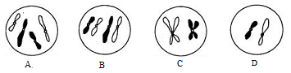

17．减数分裂过程中，着丝点分裂发生在
A．减数分裂间期 B．同源染色体联会时
C．第一次细胞分裂后期 D．第二次细胞分裂后期
18．正常情况下，女性卵原细胞中常染色体的数目和性染色体为
A．44，XX B．44，XY C．22，X D．22，Y
19.下图关于肺炎双球菌转化实验，分析错误的是
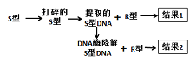
A．肺炎双球菌转化实质是一种基因重组
B．结果1中S型肺炎双球菌占绝大多数
C．该实验证明DNA是遗传物质
D．结果2中全部为R型肺炎双球菌
20．对DNA分子复制的叙述中，错误的是
A．复制发生在细胞分裂的中期 B．复制是一个边解旋边复制的过程
C．复制遵循碱基互补配对原则 D．复制过程需要能量、酶、原料和模板
21．噬菌体侵染细菌过程中，子代噬菌体的蛋白质是
A．在细菌DNA的指导下，利用细菌的氨基酸合成的
B．在细菌DNA的指导下，利用噬菌体的氨基酸合成的
C．在噬菌体DNA的指导下，利用噬菌体的氨基酸合成的
D．在噬菌体DNA的指导下，利用细菌的氨基酸合成的
22. 大肠杆菌细胞的核酸中，含有的碱基种类有
A. l种 B. 4种 C. 5种 D. 8种
23．下列结构或物质的层次关系由大到小的是
A．染色体→DNA→基因→脱氧核苷酸 B．染色体→DNA→脱氧核苷酸→基因
C．染色体→脱氧核苷酸→DNA→基因 D．基因→染色体→脱氧核苷酸→DNA
24．遗传学上将某种分子上决定一个氨基酸的三个相邻碱基称为“密码子”，这种分子是
A．肽链 B．DNA C．信使RNA D．转运RNA
25．水毛茛是一种水生植物，它的叶生长在水中呈丝状，长在水面上呈扁片状，水毛茛
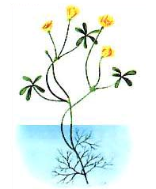
叶的这种性状变异说明
A．环境因素引起基因突变
B．环境因素引起基因重组
C．环境因素引起染色体变异
D．表现型是基因型和环境条件共同作用的结果
26．基因突变是生物变异的根本来源，其原因是
A．能产生大量有利变异 B．发生的频率大
C．能产生新基因 D．能改变生物的表现型
27．如图所示，该家族中有一成员患一种常染色体隐性遗传病．若这个家庭即将生育第
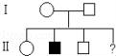
四个孩子，这个孩子是患病女孩的概率是
A．12.5% B．25%
C．50% D．100%
28．我国科学家精选的农作物种子通过“天宫一号”搭载上天，利用宇宙空间的特殊环
境诱发的变异育种，这些变异
A．是定向的 B．对人类都有益
C．为人工选择提供原材料 D．不能遗传给后代
29．二倍体黑麦与六倍体普通小麦杂交产生的F₁代的体细胞具有
A．两个染色体组 B．三个染色体组 C．四个染色体组 D．八个染色体组
30. 遗传咨询可预防遗传病的发生，但下列情形中不需要遗传咨询的是
A．男方幼年曾因外伤截肢 B．亲属中有智力障碍患者
C．女方是先天性聋哑患者 D．亲属中有血友病患者
31. 有丝分裂和减数分裂的共同点是
A．同源染色体联会 B．子细胞染色体数目减半
C．非同源染色体自由组合 D．姐妹染色单体分开
32. 分裂期细胞的细胞质中含有一种促进染色质凝集为染色体的物质。将某种动物的分
裂期细胞与G₁期(DNA复制前期)细胞融合后，可能出现的情况是
A. 来自G₁期细胞的染色质开始复制
B. 融合细胞DNA含量是G₁期细胞的2倍
C. 来自G₁期细胞的染色质开始凝集
D. 融合后两细胞仍按各自的细胞周期运转
33. 下列关于细胞分裂、分化、衰老和凋亡的叙述中，正确的是
A．细胞的衰老和凋亡是正常的生命现象
B．细胞分化使各种细胞的遗传物质产生差异
C．细胞分化仅发生于早期胚胎形成过程中
D．所有体细胞都不断地进行细胞分裂
34. 分别为下列基因型的生物体，能稳定遗传的是：
A. RRAa B. RrAA C. RrAa D. RRaa
35. 下图表示某高等动物体内细胞分裂的几个时期，下列有关说法正确的是
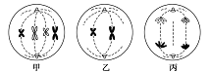

A．甲图中有2个四分体 B．丙图可发生基因重组
C．乙图中一定存在等位基因 D．丙图表示次级精母细胞

36. 已知番茄的红果与黄果由一对等位基因控制。现让某一品系的红果番茄自交，F₁有
红果番茄，也有黄果番茄。如果让F₁中的每一株红果番茄自交，F₂中红果番茄与黄
果番茄之比是多少
A．5 ：3 B．5 ：1 C．3 ：1 D．8 ：1
37．构成DNA分子的基本骨架是
A. 磷脂双分子层 B. 规则的双螺旋结构
C. 脱氧核糖和磷酸交替排列 D. 碱基对
38. DNA的复制、遗传信息的转录和翻译分别发生在
A．细胞核、核糖体、核糖体 B．核糖体、核糖体、细胞核
C．细胞核、细胞核、核糖体 D．核糖体、细胞核、细胞核
39.下列关于基因的叙述中，不正确的是
A. 基因能够储存遗传信息 B. 基因是有遗传效应的DNA片段
C. 基因在染色体上呈线性排列 D. 一段染色体就是一个基因
40. 现有基因型aabb和AABB的水稻品种，通过不同的育种方法可以培育出不同的类型，
下列有关叙述不正确的是
A．杂交育种可获得AAbb，其变异发生在减数第二次分裂后期
B．单倍体育种可获得AAbb，变异的原理有基因重组和染色体变异
C．将aabb人工诱变可获得Aabb，则等位基因的产生来源于基因突变
D．多倍体育种获得的AAaaBBbb比个体AaBb可表达出更多的蛋白质

第Ⅱ卷（共50分）
二、非选择题：
41.（5分） 研究人类的遗传病，可以从遗传图解中获得资料。下图甲表示某家庭白化病
的遗传图解，A表示正常基因，a表示致病基因，请据图回答：
（1）该致病基因位于（“常”或“性”） 染色体上。
（2）1的基因型是 ，3的基因型是 。
（3）若基因型Aa的男子与4婚配，请完成图乙中的遗传图解（写出①②的基因型）
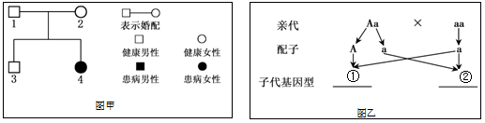
42.（8分）
（1）在制作洋葱根尖细胞有丝分裂临时装片时，正确的操作次序是
A. 解离→漂洗→染色→制片 B．解离→染色→漂洗→制片
C. 染色→解离→漂洗→制片 D. 漂洗→解离→染色→制片
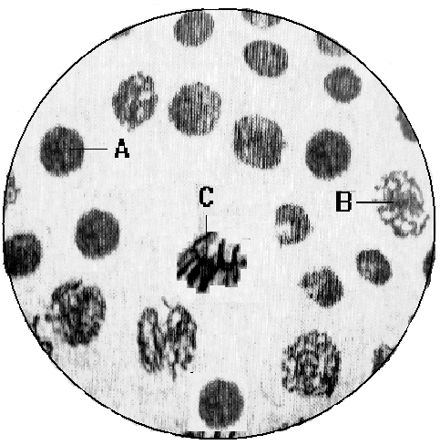
下图是在低倍镜下观察的洋葱根尖装片图像，请据图回答问题。
（2）若右图为在高倍镜下的观察结果，那么，
在A、B、C中，观察和计数染色体的最佳时期应
是 。若A细胞即将分裂，此时细胞内
正在进行的重要生理活动是 。B、C
两个细胞的染色体数目是否相同?
（3）在右图视野中，处于A时期的细胞数量最多，因为 。把所做的根尖临时装片放在显微镜下观察，同时移动装片寻找，若发现视野中都是处于A时期的细胞,主要原因是 。
（4）若在洋葱根的培养液中加入一定剂量的秋水仙素溶液，可以诱导 变异。
秋水仙素起的作用是：
A. 阻止细胞复制 B. 抑制细胞分裂 C. 加速细胞分裂 D. 改变染色体结构
43.（5分） 研究发现，癌细胞中S基因表达的S蛋白显著增加，抑制了癌细胞凋亡。
我国科研人员将体外培养的Hela细胞（取自宫颈癌患者的癌细胞）分为三组培养，
一段时间后检测三组细胞中S基因转录的具有表达活性的mRNA量，处理及结果如
下图所示。
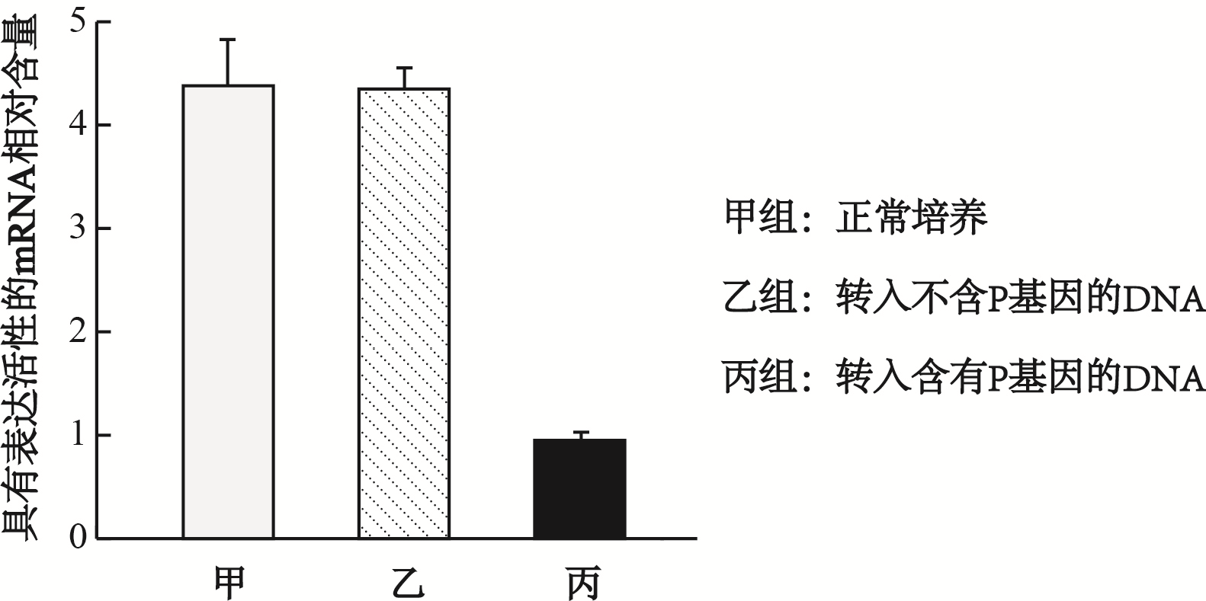

（1）与正常细胞相比，癌细胞
A．不再分裂 B．呼吸作用降低 C．可以无限增殖 D．水分减少
（2）乙组与甲组实验结果无显著差异，排除了 对实验结果的影响。
（3）据图可知，丙组具有表达活性的mRNA含量显著 甲组，推测P基因转
录的小RNA与S基因转录的mRNA通过 原则结合，导致与小RNA结合
的mRNA无法经 过程合成S蛋白，使Hela细胞凋亡。

44.（5分）下图表示基因型为AaBb的某二倍体动物的细胞分裂图像，其中图一代表部分细胞分裂示意图（局部），图二是该生物细胞分裂过程中每条染色体DNA含量变化的数学模型（部分时期）。据图回答下列问题：
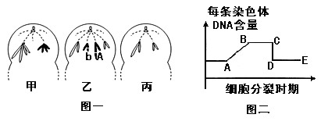
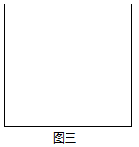

（1）图一中的丙细胞名称是 。若该细胞分裂过程中没有交叉互换和基因突变，请在答题纸方框内，画出丙细胞分裂后产生的子细胞的示意图（标注出基因）。
（2）图二CD段对应细胞中染色体的主要变化是 ；当图二模型表示图一中乙细胞所对应的分裂方式时，DE段代表了该种分裂方式的 (时期)。
45.（5分） 华贵栉孔扇贝具有不同的壳色，其中桔黄壳色深受人们青睐。科研人员采
用杂交的方法对壳色的遗传规律进行了研究，实验结果如下表
实验 | 亲本 | F₁表现型及个体数目
Ⅰ | 桔黄色×枣褐色 | 全部为桔黄色
Ⅱ | 桔黄色×桔黄色 | 148桔黄色，52枣褐色
Ⅲ | 实验Ⅰ的F₁×枣褐色 | 101桔黄色，99枣褐色
请回答问题：
（1）依据实验 结果可判断出上述壳色中 是显性性状。
（2）实验Ⅲ为 实验，可检测实验Ⅰ中F₁个体的 。
（3）从上述杂交实验结果分析，华贵栉孔扇贝的壳色遗传是由 对基因
控制的，这一结论为华贵栉孔扇贝特定壳色的选育提供了遗传学依据。
46.（6分）如图表示真核生物体内DNA传递遗传信息的某过程。请据图回答：
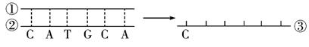

（1）图示两种物质的组成元素有___________________。
（2）该图所示的是遗传信息传递的_______________过程，若在小麦根细胞中发生
该过程的场所有______________。
（3）③是以①、②中的哪一条链为模板形成的? _______________。在形成③的过
程中以_________为原料。③中的C与②中的C是同种物质吗?________。

47.（5分）右图为一雄果蝇体细胞染色体组成示意图。请分析回答下列问题：
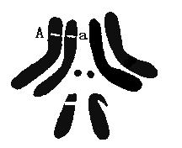
（1）果蝇是遗传学研究的理想实验材料，因为它有 等特点（写出一
b
X Y
点即可）。
（2）自然界中果蝇眼色通常是红色的。1910年遗传学家摩
尔根进行果蝇眼色的遗传实验时，偶然发现了1只白
眼雄果蝇，这只果蝇的白眼变异来源于 。
（3）从图中可以看出，果蝇的体细胞内有 个
染色体组，有 对同源染色体。
（4）若该果蝇的基因组成如图所示，则可产生 种配子。
48．（5分）研究者选用不同毛色的水貂纯合品系进行杂交。实验结果如下表
实验 | 亲本 | F₁ | F₂
Ⅰ | 黑色×铂灰色 | 黑色 | 18黑色，5铂灰色
Ⅱ | 黑色×银灰色 | 黑色 | 27黑色，10银灰色
Ⅲ | 铂灰色×银灰色 | 黑色 | 133黑色，41铂灰色，46银灰色，15宝石蓝色
请回答问题：
（1）实验Ⅰ和实验Ⅱ中，F₁黑色水貂是_________（纯合子、杂合子）。
（2）实验Ⅲ的F₁均为黑色，F₂出现__________现象，根据表现型及比例可推断毛色
的遗传符合基因的____________定律。实验Ⅲ的F₂银灰色个体中杂合子的比例
约为________。
（3）若实验Ⅲ的F₂中宝石蓝色水貂与纯合铂灰色水貂杂交，则其子代表现型为
__________。

49.（6分）哺乳动物的脂肪细胞来源于前脂肪细胞。请分析回答下列问题：
（1）脂肪组织体积增加是前脂肪细胞 和脂肪细胞 的结果。
（2）体外培养前脂肪细胞，检测细胞中脂肪的含量，以判断前脂肪细胞的分化程度。
实验结果如下图所示。
分化天数
细胞中脂肪的相对含量
TSH（0μM）
TSH（0.2μM）
TSH（2μM）
0 2 4 8 12 14 16
0.7
0.6
0.5
0.4
0.3
0.2
0.1

①该实验的目的是 。
②实验结果显示：实验组与对照组脂肪量的最显著差异出现在第 天，前脂肪细胞培养至第16天时，不同浓度TSH处理的细胞的分化程度 ，上述结果说明 。
延庆区2016—2017学年度第一学期期末答案
高 二 生 物
一、选择题：1—30题每小题1分，31—40题每小题2分，共50分

题号 | 1 | 2 | 3 | 4 | 5 | 6 | 7 | 8 | 9 | 10
答案 | B | C | B | A | A | D | B | C | D | C
题号 | 11 | 12 | 13 | 14 | 15 | 16 | 17 | 18 | 19 | 20
答案 | B | B | C | B | B | D | D | A | B | A
题号 | 21 | 22 | 23 | 24 | 25 | 26 | 27 | 28 | 29 | 30
答案 | D | C | A | C | D | C | A | C | C | A
题号 | 31 | 32 | 33 | 34 | 35 | 36 | 37 | 38 | 39 | 40
答案 | D | C | A | D | B | B | C | C | D | A

二、非选择题：（50分）

41．（5分）（1）常 （2）Aa Aa或AA（无顺序要求） （3）Aa aa
42.（8分）
（1）A
（2）C； DNA复制和有关蛋白质合成（缺一不得分）； 相同
（3）在细胞周期中间期时间最长； 没有在细胞分裂旺盛的时间段取材
（4）染色体数目； B
43.（5分）
（1） C
（2）转入的P基因以外的DNA
（3）低于；碱基互补配对；翻译
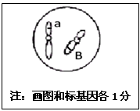
44．（5分）
（1） 次级精母细胞
（2） 着丝粒分开
后期和末期

45．（5分）
（1）Ⅰ、Ⅱ（答对一个即可）；桔黄色
（2）测交；基因组成（配子类型及比例）
（3）一

46．（6分）
（1）C、H、O、N、P
（2）转录 细胞核和线粒体
（3）① 核糖核苷酸 不是

47．（5分）
（1）易饲养、繁殖快、世代周期短、相对性状区分明显（合理即可）
（2）基因突变
（3）两；4
（4）4

48．（5分）
（1）杂合子（2）性状分离；自由组合；2/3（3）铂灰色

49．（6分）
（1）分裂和分化 生长（体积增长）
（2）①研究TSH浓度对前脂肪细胞分化的影响
② 12 相同
TSH浓度越高延缓（推迟）细胞分化效果越好
若答“TSH能延缓（推迟）前脂肪细胞的分化”

